拖顶乡党史学习教育
工作简报
拖顶乡党史学习教育领导小组办公室 2021年7月 1日

相聚金珠嘎尺、共筑幸福家园
——金珠嘎尺社区组织观看庆祝建党100周年大会直播
2021年7月1日是党的百年华诞，为庆祝中国共产党成立100周年，上午8:00金珠嘎尺社区总支部委员会组织全体党员、驻村工作队员、社区干部职工及居民代表在会议室集中观看了庆祝中国共产党成立100周年大会直播。整个社区弥漫着热烈的庆祝氛围，掀起喜迎建党100周年活动的热潮。

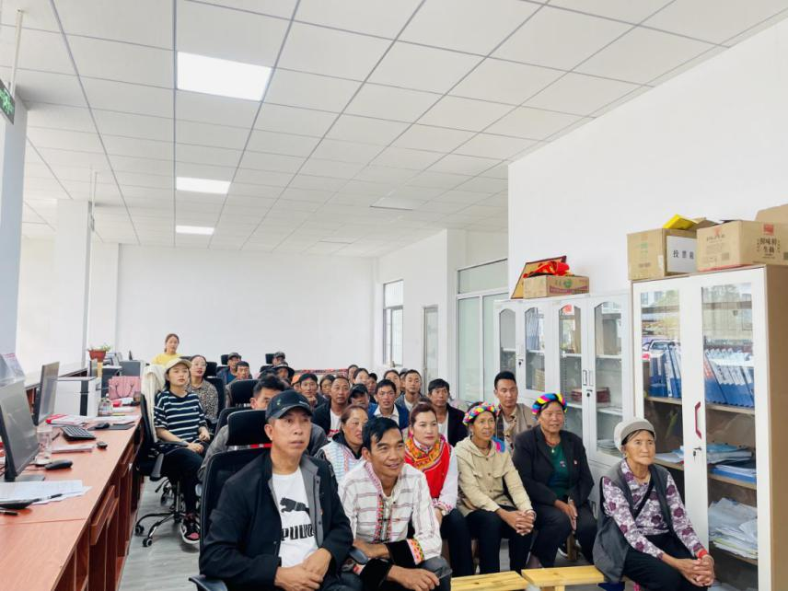
收听收看过程中，大家聚精会神地观看大会盛况，不约而同地跟着直播齐声合唱《唱支山歌给党听》、《团结就是力量》、《我们走在大路上》等歌曲；当看到空中护旗梯队拉开飞行庆祝表演序幕，直升机、战斗机、15架歼-20飞机依次飞过天安门广场时，现场掌声响起；当看到56门礼炮轰鸣，五星红旗冉冉升起，国歌奏响之时，大家集体起立，唱国歌，向国旗致敬；当听到共青团员和少先队员代表集体致献词，说道“请党放心，强国有我”时，大家热泪盈眶；当看到习近平总书记发表重要讲话，铿锵有力地喊出中国最强音“伟大、光荣、正确的中国共产党万岁！伟大、光荣、英雄的中国人民万岁!”大家响起了雷鸣般的掌声，齐声欢呼“中国共产党万岁！”
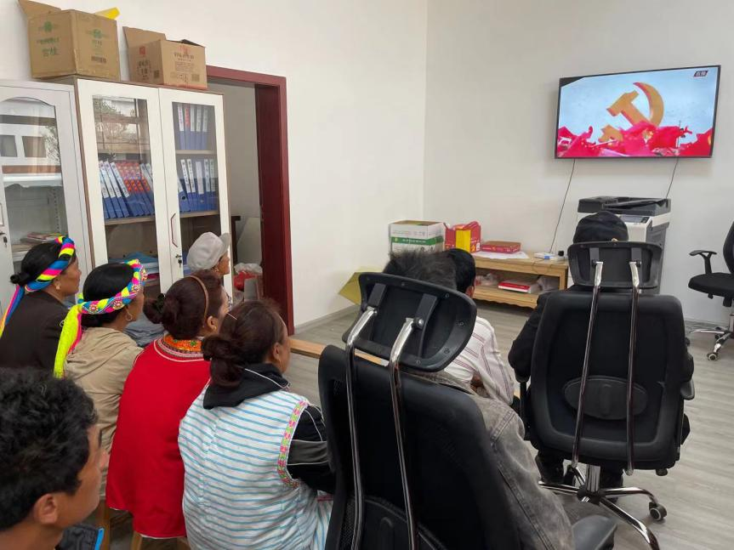
庆祝大会结束后，大家心潮澎湃、感慨良多。藏族、傈僳族等少数民族党员同志深情献唱《北京的金山上》，用歌声表达对伟大的党、伟大的祖国无限赞美和热爱之情；驻村工作队员竹玛永宗同志谈到：“当我听到习近平总书记向世界庄严宣告‘我们实现了第一个百年奋斗目标’的时候，我倍感骄傲和自豪！作为驻村第一书记，我将再接再厉，不辜负党的使命和重托，继续为社区百姓谋幸福，为乡村振兴贡献自己的力量！为国家更强盛，中国更美丽而不断奋斗！”社区“两委”表示：“在今后的社区工作中，我们将始终牢记为人民服务的初心，听党话，感党恩，跟党走，在自己平凡的岗位上服务好每一位老百姓，成为老百姓的知心人、暖心人、贴心人”。
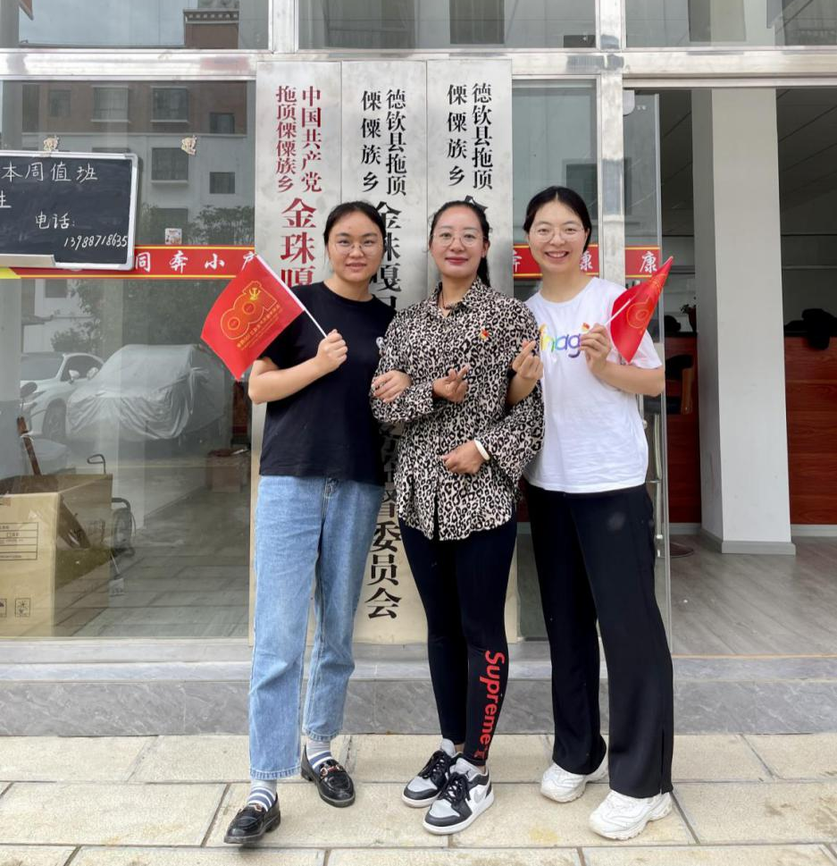

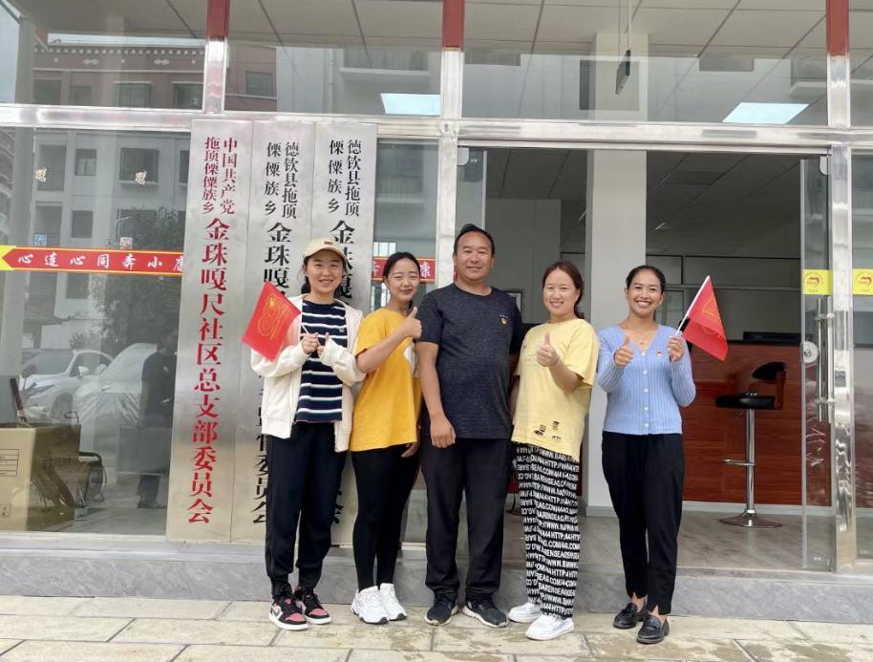

通过观看庆祝中国共产党成立100周年大会直播，学习贯彻习近平总书记在庆祝中国共产党成立100周年大会上的重要讲话精神，有利于进一步提高金珠嘎尺社区全体党员的政治素养，坚定理想信念，筑牢思想基础，将党的初心和宗旨内化于心，外化于行，真正做到心中有信仰，脚下有力量，以更加饱满的热情和积极向上的精神风貌向第二个百年奋斗目标奋进。
